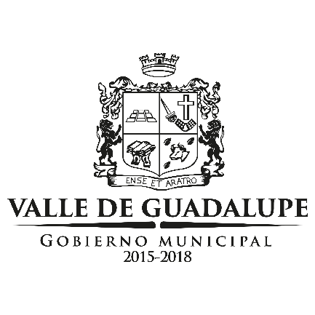

COMITÉ DE TRANSPARENCIA DEL AYUNTAMIENTO DE VALLE DE GUADALUPE, JALISCO.
ACTA NÚMERO 5
5 de Diciembre del 2016

En el Municipio de Valle de Guadalupe en la Sala de Juntas ubicada en la segunda planta de Presidencia Municipal de Valle de Guadalupe, Jalisco, siendo las 10:00 horas del día 5 de diciembre de 2016, la Lic. Ana María González Dueñas Síndico y Secretario General, en su carácter de Presidente del Comité de Transparencia, el Lic. Raúl Rentería Torres Torres Director de Transparencia, en su carácter de Secretario Técnico del Comité de Transparencia, el L.C.P. José Félix Romo Gutiérrez Contralor Municipal del Ayuntamiento de Valle de Guadalupe, Jalisco y de conformidad con él Artículo 24, 43 y 44 de la Ley General de Transparencia y Acceso a la Información Pública y el Artículo 25 numeral 1 fracción II de la Ley de Transparencia y Acceso a la Información Pública del Estado de Jalisco y sus Municipios, se procede a desahogar los puntos del orden del día de la Tercera Sesión del Comité de Transparencia del Ayuntamiento de Valle de Guadalupe, Jalisco.

Orden del día
- Lista de asistencia
- Determinación y propuesta de estrategias para la implementación de la Plataforma Nacional de Transparencia.
- Clausura

Desahogo del orden

1.1.- Se toma lista de asistencia, contando con tres personas presentes de las tres que se convocaron.
2.1.- Toma la palabra el Secretario Técnico de este Comité de Transparencia. –Lic. Raúl Rentería Torres quien en primer punto propone se les de la indicación de manera formal a través de la Unidad de Transparencia con una orden directa del Titular del sujeto Dr. Bernardo González Gutiérrez para que el Director de cada Dirección sea el responsable del llenado de formatos de la Plataforma Nacional de Transparencia; entregando al mismo tiempo al Titular de dicha Área el Acuerdo del Consejo Nacional de Transparencia, Acceso a la Información Pública y Protección de Datos Personales , por el que se aprueban los lineamientos Técnicos Generales para la Publicación, Homologación y estandarización de la Información de las Obligaciones establecidas en el Título Quinto y en la fracción IV del Artículo 31 de la Ley General de Transparencia y Acceso a la Información Pública, que deben de difundir los sujetos obligados en los Portales de internet y en la Plataforma Nacional de Transparencia.
Se somete a votación y se aprueba por unanimidad.
Se informa por parte del Secretario Técnico del Comité que los Directores ya tienen los formatos que les corresponden, así mismo, se informa que se gestionó el apoyo de ITEI para que en el mes de enero acudan a este Ayuntamiento para asesoría y apoyo en formatos que no se entiendan.
Toma la palabra el C. José Félix Romo Gutiérrez contralor municipal quien a su vez propone solicitar informe y revisar al día 31 de diciembre la carga de la Información de todas las Áreas para efecto de dar cumplimiento con esta Obligación y a partir de ahí se haga semanalmente.
Se somete a votación y se aprueba por unanimidad

3.1 Habiéndose desahogado el orden del día en todos sus puntos, se declara clausurada la presente sesión siendo las 11:30 horas del día 05 de diciembre de 2016, firmando quienes en ella intervinieron.

Firman de conformidad

____________________________
Lic. Ana María González Dueñas
Presidente del Comité de Transparencia

__________________________
Lic. Raúl Rentería Torres
Secretario Técnico del Comité de Transparencia

_________________________
Lic. José Félix Romo Gutiérrez
Contralor

